Впровадження технології проблемного навчання на різних етапах уроку
Головним і другорядним завданням сучасної української школи є необхідність підвищення ефективності засвоєння навчального матеріалу, націленої на підвищення сучасної якості освіти. А це орієнтація освіти не тільки на засвоєння учнями певної суми знань, а й на розвиток їх особистості, пізнавальних і творчих здібностей.
Загальноосвітня школа повинна сформувати цілісну систему універсальних знань, умінь і навичок, а також досвід самостійної діяльності та особистої відповідальності учнів, що і визначає сучасну якість змісту освіти. Підвищення якості освіти має здійснюватися не за рахунок додаткового навантаження на учнів, а через вдосконалення форм і методів навчання, відбору змісту освіти, через впровадження освітніх технологій, орієнтованих не стільки на передачу готових знань, скільки на формування комплексу особистісних якостей учнів.
Молодший школяр не тільки готується до дорослого життя, не просто здобуває знання, а й бере участь у різних видах діяльності. Використання сучасних педагогічних технологій дає можливість вирішувати виховні завдання і формувати у дитини готовність до самостійного пізнання навколишнього світу.
Звичайно ж, неможливо дитину навчити всьому, дати їй готові уявлення та знання буквально про все. Але можна навчити отримувати знання самостійно, аналізувати ситуацію, робити висновки, знаходити шляхи розв’язання задачі або проблеми, яку він не вирішував. Зосереджуючи зусилля на підвищення якості та ефективності навчальної та виховної роботи, необхідно домагатися того, щоб кожен урок сприяв розвитку пізнавальних інтересів учнів, активності та творчих здібностей, цим самим підвищуючи якість навчання.
Вчитель повинен володіти особистісно-орієнтованими, розвиваючими освітніми технологіями, які враховують різний рівень готовності до навчання в школі.
Серед різноманіття сучасних освітніх технологій я виділила для себе ті, які, на мій погляд, можна використовувати в роботі з учнями початкової ланки.
В своїй роботі я найчастіше використовую технології проблемного навчання, проектну діяльність, ігрові, ІКТ, портфоліо тощо. Розглянемо більш детально технологію проблемного навчання, яку можна використати на будь-якому сучасному уроці. У чому його актуальність?
Вона визначається розвитком високого рівня мотивації до навчальної діяльності, активізації пізнавальних інтересів учнів, що стає можливим при вирішенні виникаючих протиріч, створення проблемних ситуацій на уроці. У подоланні посильних труднощів у учнів виникає постійна потреба в оволодінні новими знаннями, новими способами дій, вміннями і навичками.
Методи проблемного навчання можна використовувати на будь-якому етапі уроку. Наприклад:
ЯДС 1 клас. Визначення теми уроку:
- Відгадайте загадку
Таке велике, що займає увесь світ,
Таке маленьке, що в щілину зайде.
Погодьтеся, що не одразу можна здогадатися, що мова йде про повітря, тому в таких випадках доцільно запропонувати учням розгадати кросворд та прочитати виділене слово.

 |  |  |  | П | л | а | н | е | т | а
 |  |  | д | О | с | л | і | д
 |  |  |  | В | е | с | н | а
 |  |  | в | І | т | е | р
 | л | и | с | Т | я
 |  |  |  | Р | а | й | д | у | г | а
ж | и | т | т | Я

- Земля – це
а) Планета
б) Зірка
- Відтворення явища в певних умовах з метою дослідження – це
а) екзамен
б) дослід
- Пора року, яка розпочинається після зими – це
а) літо
б) весна
- Рукавом махнув – дерева нагнув.
а) дим
б) вітер
- Восени опадають, а весною виростають
а) листя
б) гриби
- Різнокольорове коромисло над річкою повисло
а) райдуга
б) міст
- Найвища цінність людини – це
а) життя
б) гроші
Після того, як учні розгадали кросворд за допомогою вчителя формулюється тема уроку та його мета.
Завдання сучасної нової української школи - це не лише навчити читати та писати, а й розкрити здібності кожного учня, виховати особистість, готову до життя у високотехнологічному, конкурентному світі. Для цього необхідно:
- Створювати педагогічні ситуації спілкування на уроках, що дозволяють кожному учню виявити ініціативу, самостійність, творчість;
- Активізувати пізнавальну діяльність учнів
- Сприяти створенню атмосфери зацікавленості кожного учня в роботі класу, створювати ситуацію успіху на уроці, підвищувати навчальну мотивацію.
- Забезпечувати діяльнісний характер навчання через включення учнів в самостійне пізнання навколишнього світу, оволодіння практичними способами роботи з інформацією;
- Стимулювати учнів до висловлювань, використання різних способів виконання завдань без остраху помилитися надати неправильну відповідь.
Ці завдання можливо виконати відійшовши від моделі «викладання матеріалу - засвоєння» та використовуючи «створюю проблемну ситуацію – разом шукаємо її вирішення». Наприклад, на етапі формування нових понять і способів дій.
- Повітря належить до неживої природи. Воно, наче ковдрою, огортає нашу планету. Без повітря не може існувати життя на Землі. А які ще властивості воно має? Давайте висунемо гіпотези.
На цьому етапі учні збирають та аналізують дані, а вчитель сприяє актуалізації життєвого досвіду учнів.
Записуються варіанти учнів у таблицю, наприклад:
ПОВІТРЯ
властивості | Доведено (+) / спростовано (-)
прозоре
без запаху
без смаку
рухається
без форми
без розміру
Розвиток сучасної особистості учня здійснюється в процесі своєї діяльності, спрямованої на "відкриття" нового знання тому на даному етапі уроку вчитель пропонує наступну проблемну ситуацію: спробувати підтвердити чи спростувати висунуті гіпотези. Для цього необхідно поділити учнів на групи. Кожна отримає наступний набір для дослідів.
1 група: картки зі словами «Форма» та «Смак», повітряні кульки різних форм (овальну, у вигляді ведмедика та ін.)
2 група: картка зі словами «Рух» та «Запах», журнал або віяло, паперовий вітрячок.
3 група: картки зі словами «Колір» та «Розмір», 2 баночки з водою, пемза та камінчик.
Учні усвідомлюють сутність проблеми та шукають способи їх розв’язання Наприклад, 1 група: надує кульки та порівняє їх форми. «Спробує повітря на смак». 2 група: махне журналом або віялом, подмухає на вітрячок. «Понюхає повітря». 3 група: в одну банку опустить пемзу та поспостерігає за бульбашками, що піднімаються на поверхню, в іншу опустять камінчик. Порівняють розмір бульбашок.
Коли досліди будуть завершені, то пропонується одному з членів команд зробити висновки та в таблиці навпроти властивості записати відповідний знак «+» або «-».
Н а етапі підведення підсумків можна використати на ступне завдання.
Розгляньте ряд малюнків. Що їх об′єднує. Намалюй рисунок, який продовжить ряд.
 | 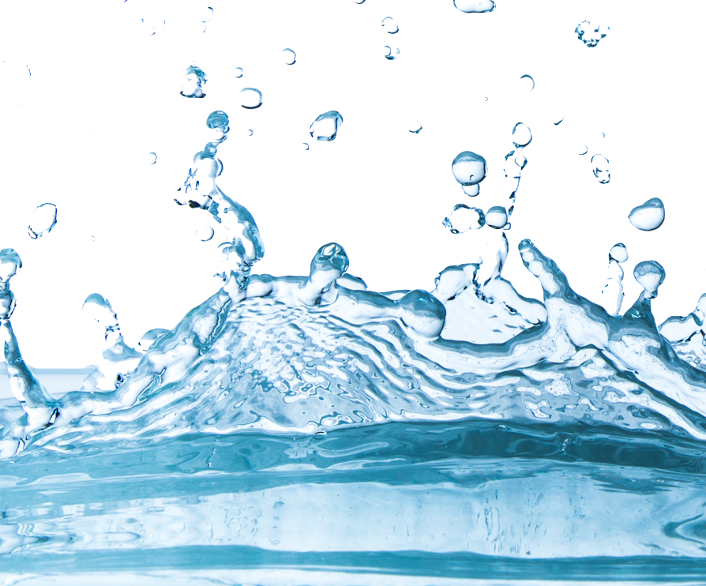 | 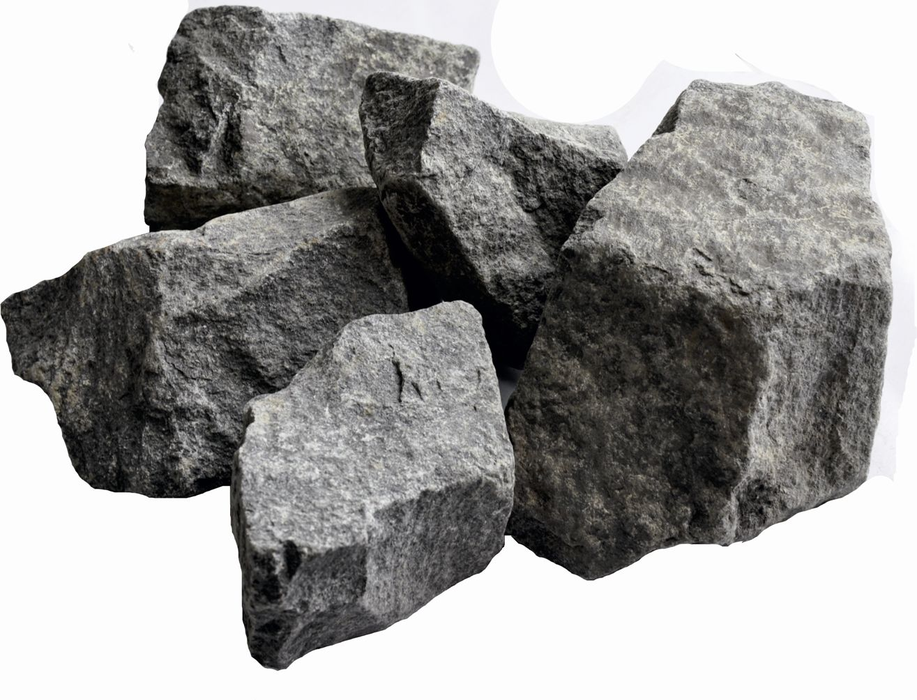
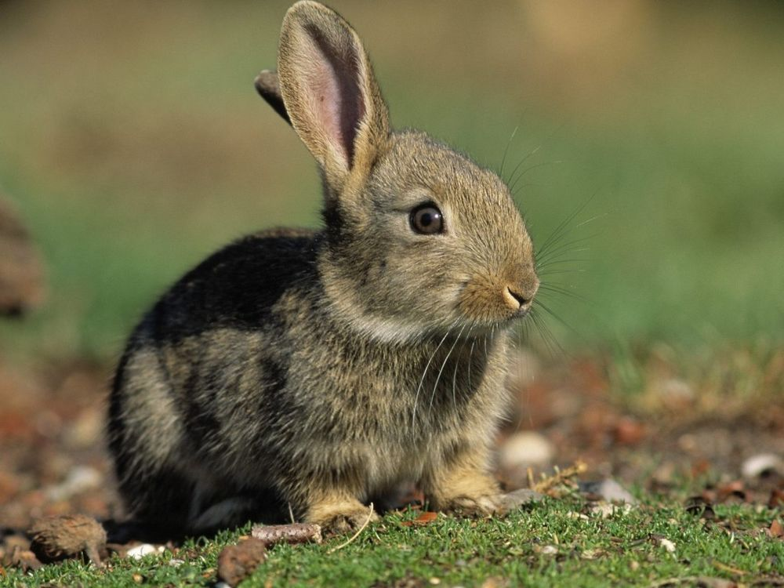 | 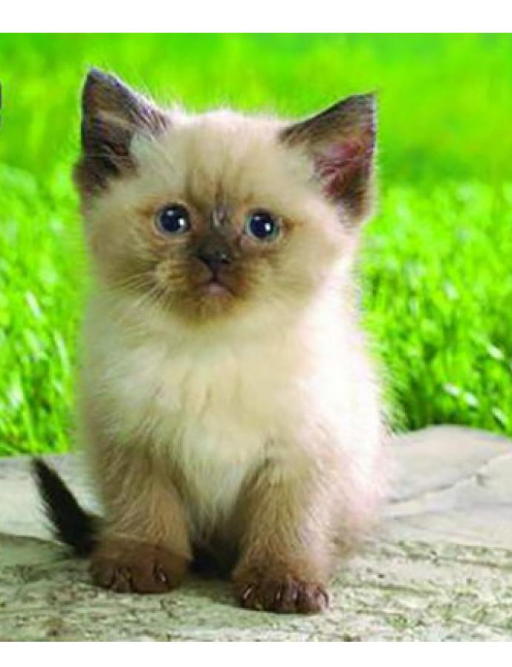 | 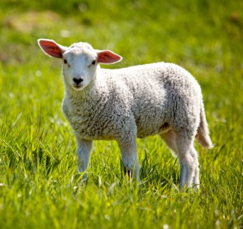

Враховуючи те, що діти вивчають на даному етапі блок «Жива та нежива природа» варіантів малюнків буде дуже багато. Вони різнитимуться між собою, але, не дивлячись на їх різноманіття, зазвичай, кожен з учнів буде правий по своєму. А що б ви намалювали? Повітря та якусь тваринку? Ви будете абсолютно праві так само як і ті, хто намалюють шкільний пенал и квітку, ґрунт та людину. Головне, щоб дитина могла пояснити чому саме вона намалювала те чи інше.
Завдання педагога створити таку атмосферу, де діти не боялися б помилятися, висловлювати та відстоювати свою думку, аналізувати, шукати, відкривати та здобувати нові знання. Коли дитина сама приходить до якоїсь думки, робить висновки на основі своїх же досліджень, такі знання будуть для неї кориснішими, надовго запам’ятаються.
Підготовка проблемного уроку - заняття непросте, трудомістке. Доведеться посидіти над конспектами. Але результати, які отримуєш, проводячи такі уроки, стоять цього. Мені це цікаво і я активно використовую методику проблемного уроку, проблемно-дослідну технологію на своїх уроках, отримуючи при цьому гарну успішність та мотивацію учнів до навчання.
Використання проблемного навчання має велике значення, так як воно формує гармонійно розвинену творчу особистість, здатну логічно мислити, знаходити рішення в різних проблемних ситуаціях, здатну систематизувати і накопичувати знання, здатну до високого самоаналізу, саморозвитку і самокорекції. Однак щоб привчити учня мислити самостійно на уроках, щоб прищепити йому тверду звичку сподіватися на власні сили і порушити впевненість в їх необмежені можливості, необхідно привести його через подолання певних труднощів, а не подавати все в готовому вигляді.

